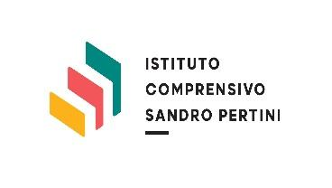 | MINISTERO DELL’ISTRUZIONE E DEL MERITO  ISTITUTO COMPRENSIVO STATALE “S. PERTINI”  Via Rossini n°115 - 21052 BUSTO ARSIZIO  Tel. 0331.683555 - Fax 0331.382410  Codice VAIC858001  E-MAIL: VAIC858001@ISTRUZIONE.IT

Oggetto: valutazione dei rischi - D.lgs. 81/2008 - tutela delle lavoratrici in età fertile, ivi comprese le studentesse

Si comunica che, in ottemperanza a quanto stabilito dall’art. 11, 2° comma del D.Lgs. n. 151 del 26/3/2001 - (Testo unico delle disposizioni legislative in materia di tutela e sostegno della maternità e della paternità) che in ogni plesso dell’Istituto è affisso un estratto del Documento di Valutazione dei Rischi comprensivo del Capitolo relativo alla tutela delle lavoratrici madri. Il personale è sollecitato a prenderne visione. I contenuti del documento interessano anche le studentesse in età fertile.
Qualora i risultati della valutazione dei rischi lavorativi rivelino un rischio per la sicurezza e la salute delle donne in gravidanza, il datore di lavoro adotta le misure necessarie affinché l'esposizione al rischio delle lavoratrici sia evitata.
Si comunica che in riferimento a quanto stabilito dall’art. 6 del D.Lgs. n. 151/2001 il personale di sesso femminile in stato di gravidanza è invitato a comunicare tempestivamente tale condizione al datore di lavoro. In assenza di tale comunicazione non sarà possibile predisporre le idonee misure di sicurezza a tutela del feto e della lavoratrice.
Distinti saluti.
La Dirigente Scolastica
Dott.ssa Stefania Bossi

Firma autografa sostituita a mezzo stampa
ai sensi dell'art. 3, comma 2 del D.Lgs. n. 39/1993

Per presa d'atto
Firma _____________________________

Data______________________

